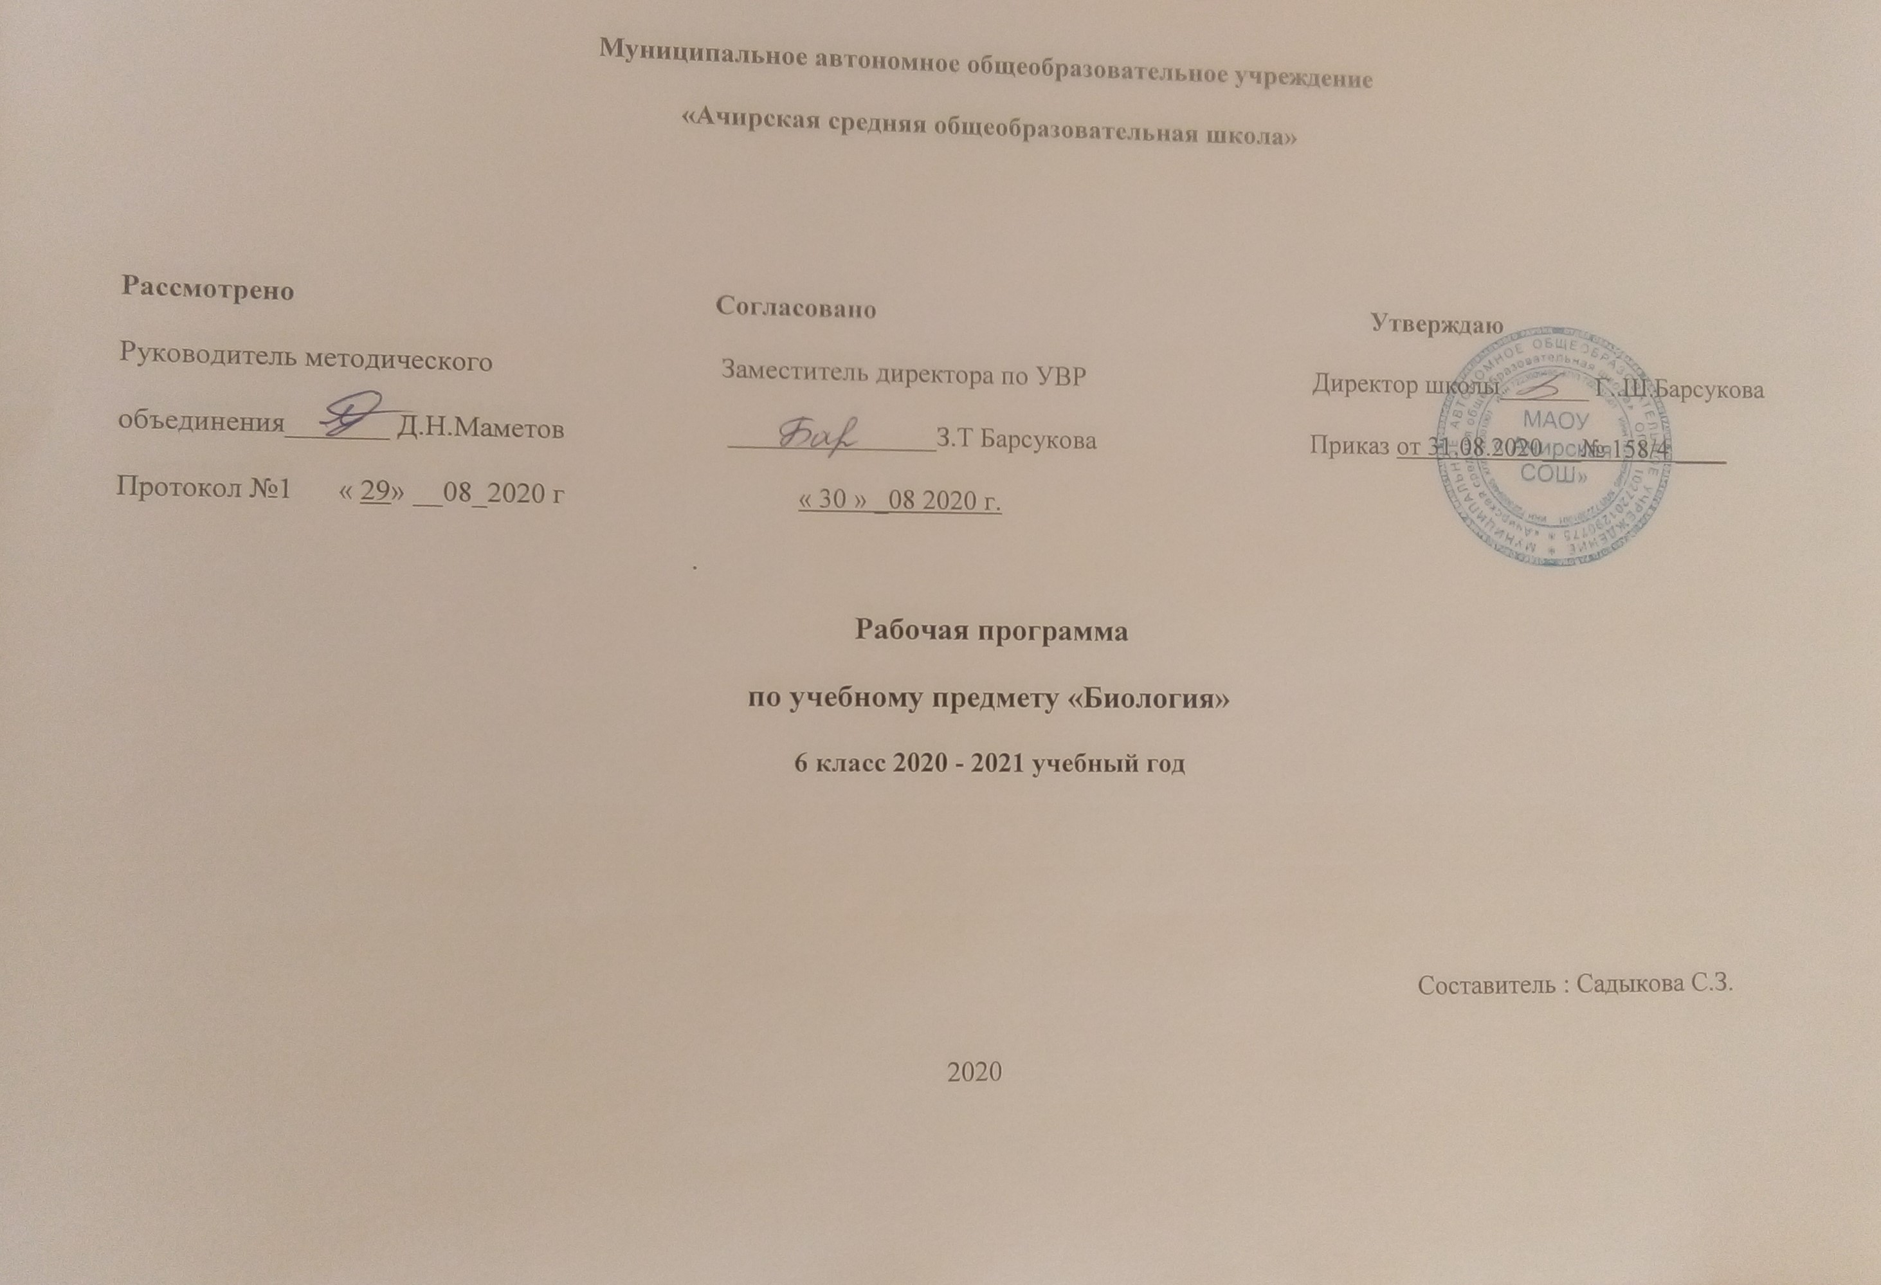

РАБОЧАЯ ПРОГРАММА ПО БИОЛОГИИ 6 КЛАСС
Планируемые результаты изучения учебного предмета:

Личностные результаты освоения основной образовательной программы основного общего образования должны отражать:
1) воспитание российской гражданской идентичности: патриотизма, уважения к Отечеству, прошлое и настоящее многонационального народа России; осознание своей этнической принадлежности, знание истории, языка, культуры своего народа, своего края, основ культурного наследия народов России и человечества; усвоение гуманистических, демократических и традиционных ценностей многонационального российского общества; воспитание чувства ответственности и долга перед Родиной;
2) формирование ответственного отношения к учению, готовности и способности обучающихся к саморазвитию и самообразованию на основе мотивации к обучению и познанию, осознанному выбору и построению дальнейшей индивидуальной траектории образования на базе ориентировки в мире профессий и профессиональных предпочтений, с учетом устойчивых познавательных интересов, а также на основе формирования уважительного отношения к труду, развития опыта участия в социально значимом труде;
3) формирование целостного мировоззрения, соответствующего современному уровню развития науки и общественной практики, учитывающего социальное, культурное, языковое, духовное многообразие современного мира;
4) формирование осознанного, уважительного и доброжелательного отношения к другому человеку, его мнению, мировоззрению, культуре, языку, вере, гражданской позиции, к истории, культуре, религии, традициям, языкам, ценностям народов России и народов мира; готовности и способности вести диалог с другими людьми и достигать в нем взаимопонимания;
5) освоение социальных норм, правил поведения, ролей и форм социальной жизни в группах и сообществах, включая взрослые и социальные сообщества; участие в школьном самоуправлении и общественной жизни в пределах возрастных компетенций с учетом региональных, этнокультурных, социальных и экономических особенностей;
6) развитие морального сознания и компетентности в решении моральных проблем на основе личностного выбора, формирование нравственных чувств и нравственного поведения, осознанного и ответственного отношения к собственным поступкам;
7) формирование коммуникативной компетентности в общении и сотрудничестве со сверстниками, детьми старшего и младшего возраста, взрослыми в процессе образовательной, общественно полезной, учебно-исследовательской, творческой и других видов деятельности;
8) формирование ценности здорового и безопасного образа жизни; усвоение правил индивидуального и коллективного безопасного поведения в чрезвычайных ситуациях, угрожающих жизни и здоровью людей, правил поведения на транспорте и на дорогах;
9) формирование основ экологической культуры, соответствующей современному уровню экологического мышления, развитие опыта экологически ориентированной рефлексивно-оценочной и практической деятельности в жизненных ситуациях;
10) осознание значения семьи в жизни человека и общества, принятие ценности семейной жизни, уважительное и заботливое отношение к членам своей семьи;
11) развитие эстетического сознания через освоение художественного наследия народов России и мира, творческой деятельности эстетического характера.

Метапредметные результаты освоения основной образовательной программы основного общего образования должны отражать:
1) умение самостоятельно определять цели своего обучения, ставить и формулировать для себя новые задачи в учебе и познавательной деятельности, развивать мотивы и интересы своей познавательной деятельности;
2) умение самостоятельно планировать пути достижения целей, в том числе альтернативные, осознанно выбирать наиболее эффективные способы решения учебных и познавательных задач;
3) умение соотносить свои действия с планируемыми результатами, осуществлять контроль своей деятельности в процессе достижения результата, определять способы действий в рамках предложенных условий и требований, корректировать свои действия в соответствии с изменяющейся ситуацией;
4) умение оценивать правильность выполнения учебной задачи, собственные возможности ее решения;
5) владение основами самоконтроля, самооценки, принятия решений и осуществления осознанного выбора в учебной и познавательной деятельности;
6) умение определять понятия, создавать обобщения, устанавливать аналогии, классифицировать, самостоятельно выбирать основания и критерии для классификации, устанавливать причинно-следственные связи, строить логическое рассуждение, умозаключение (индуктивное, дедуктивное и по аналогии) и делать выводы;
7) умение создавать, применять и преобразовывать знаки и символы, модели и схемы для решения учебных и познавательных задач;
8) смысловое чтение;
9) умение организовывать учебное сотрудничество и совместную деятельность с учителем и сверстниками; работать индивидуально и в группе: находить общее решение и разрешать конфликты на основе согласования позиций и учета интересов; формулировать, аргументировать и отстаивать свое мнение;
10) умение осознанно использовать речевые средства в соответствии с задачей коммуникации для выражения своих чувств, мыслей и потребностей; планирования и регуляции своей деятельности; владение устной и письменной речью, монологической контекстной речью;
11) формирование и развитие компетентности в области использования информационно-коммуникационных технологий (далее ИКТ- компетенции); развитие мотивации к овладению культурой активного пользования словарями и другими поисковыми системами;
(в ред. Приказа Минобрнауки России от 29.12.2014 N 1644)
12) формирование и развитие экологического мышления, умение применять его в познавательной, коммуникативной, социальной практике и профессиональной ориентации.

Предметные результаты изучения предметной области "Естественнонаучные предметы" должны отражать:
Биология:
1) формирование системы научных знаний о живой природе, закономерностях ее развития, исторически быстром сокращении биологического разнообразия в биосфере в результате деятельности человека, для развития современных естественнонаучных представлений о картине мира;
2) формирование первоначальных систематизированных представлений о биологических объектах, процессах, явлениях, закономерностях, об основных биологических теориях, об экосистемной организации жизни, о взаимосвязи живого и неживого в биосфере, о наследственности и изменчивости; овладение понятийным аппаратом биологии;
3) приобретение опыта использования методов биологической науки и проведения несложных биологических экспериментов для изучения живых организмов и человека, проведения экологического мониторинга в окружающей среде;
4) формирование основ экологической грамотности: способности оценивать последствия деятельности человека в природе, влияние факторов риска на здоровье человека; выбирать целевые и смысловые установки в своих действиях и поступках по отношению к живой природе, здоровью своему и окружающих, осознание необходимости действий по сохранению биоразнообразия и природных местообитаний видов растений и животных;
5) формирование представлений о значении биологических наук в решении проблем необходимости рационального природопользования защиты здоровья людей в условиях быстрого изменения экологического качества окружающей среды;
6) освоение приемов оказания первой помощи, рациональной организации труда и отдыха, выращивания и размножения культурных растений и домашних животных, ухода за ними.

Содержание курса
- Жизнедеятельность организмов.
Обмен веществ – главный признак жизни. Процессы жизнедеятельности организмов. Питание. Способы питания организмов. Автотрофные и гетеротрофные организмы. Почвенное питание растений. Удобрения минеральные и органические. Вред, наносимый окружающей среде использованием значительных доз удобрений. Фотосинтез. Хлоропласты, хлорофилл, их роль в фотосинтезе. Управление фотосинтезом растений: условия, влияющие на интенсивность фотосинтеза. Значение фотосинтеза. Роль растений в образовании и накоплении органических веществ и кислорода на Земле. Питание бактерий и грибов. Разнообразие способов питания. Грибы сапротрофы и паразиты. Симбиоз у бактерий и грибов. Гетеротрофное питание. Питание животных. Дыхание как компонент обмена веществ, его роль в жизни организмов. Дыхание растений, его сущность. Роль устьиц, чечевичек и межклетников в газообмене у растений. Передвижение веществ у растений. Транспорт веществ как составная часть обмена веществ. Передвижение воды, минеральных и органических веществ в растении. Запасание органических веществ в органах растений, их использование на процессы жизнедеятельности. Передвижение веществ у животных. Образование конечных продуктов обмена веществ в процессе жизнедеятельности организмов. Выделение из организма продуктов жизнедеятельности. Выделение у растений. Листопад. Особенности процесса выделения у животных. Размножение организмов, его роль в преемственности поколений. Способы размножения организмов. Оплодотворение. Опыление. Рост и развитие – свойства живых организмов. Продолжительность роста растений и животных. Особенности роста растений. Индивидуальное развитие. Взаимосвязи процессов роста и развития организмов. Раздражимость – свойство живых организмов. Реакция растений и животных на изменения в окружающей среде. Биоритмы в жизни организмов. Движение – свойства живых организмов. Многообразие способов движения организмов. Целостность организма. Взаимосвязь клеток, тканей, органов в многоклеточном организме.
Лабораторная работа: Передвижение воды и минеральных веществ в растении. Вегетативное размножение комнатных растений.
- Строение, многообразие покрытосеменных растений.
Строение семян, однодольные и двудольные растения. Виды корней и типы корневых систем. Видоизменения корней. Стержневая и мочковатая корневые системы. Корневой чехлик, зоны корня. Побег и почки. Строение стебля. Внешнее строение листа. Листья черешковые и сидячие, простые и сложные, жилкование листьев. Клеточное строение листа. Видоизменение побегов. Строение и разнообразие цветков. Соцветие, типы соцветий. Плоды. Размножение покрытосеменных растений. Опыление, оплодотворение, образование плодов и семян. Классификация покрытосеменных растений. Класс двудольные и однодольные. Важнейшие семейства класса. Многообразие живой природы. Охрана природы.
Лабораторная работа: Изучение строения семян однодольных и двудольных растений. Строение почек. Листья простые и сложные, жилкование, листорасположение. Внутреннее строение ветки дерева. Видоизменение побега. Строение цветка. Соцветия. Плоды.

Живые организмы
Выпускник научится:
    - выделять существенные признаки биологических объектов (клеток и организмов растений, животных, грибов, бактерий) и процессов, характерных для живых организмов;
    - аргументировать, приводить доказательства родства различных таксонов растений, животных, грибов и бактерий;
    - аргументировать, приводить доказательства различий растений, животных, грибов и бактерий;
    - осуществлять классификацию биологических объектов (растений, животных, бактерий, грибов) на основе определения их принадлежности к определенной систематической группе;
    - раскрывать роль биологии в практической деятельности людей; роль различных организмов в жизни человека;
    - объяснять общность происхождения и эволюции систематических групп растений и животных на примерах сопоставления биологических объектов;
    - выявлять примеры и раскрывать сущность приспособленности организмов к среде обитания;
    - различать по внешнему виду, схемам и описаниям реальные биологические объекты или их изображения, выявлять отличительные признаки биологических объектов;
    - сравнивать биологические объекты (растения, животные, бактерии, грибы), процессы жизнедеятельности; делать выводы и умозаключения на основе сравнения;
    - устанавливать взаимосвязи между особенностями строения и функциями клеток и тканей, органов и систем органов;
    - использовать методы биологической науки: наблюдать и описывать биологические объекты и процессы; ставить биологические эксперименты и объяснять их результаты;
    - знать и аргументировать основные правила поведения в природе;
    - анализировать и оценивать последствия деятельности человека в природе;
    - описывать и использовать приемы выращивания и размножения культурных растений и домашних животных, ухода за ними;
    - знать и соблюдать правила работы в кабинете биологии.
Выпускник получит возможность научиться:
- находить информацию о растениях, животных грибах и бактериях в научно-популярной литературе, биологических словарях, справочниках, Интернет ресурсе, анализировать и оценивать ее, переводить из одной формы в другую;
- основам исследовательской и проектной деятельности по изучению организмов различных царств живой природы, включая умения формулировать задачи, представлять работу на защиту и защищать ее.
- использовать приемы оказания первой помощи при отравлении ядовитыми грибами, ядовитыми растениями, укусах животных; работы с определителями растений; размножения и выращивания культурных растений, уходом за домашними животными;
- ориентироваться в системе моральных норм и ценностей по отношению к объектам живой природы (признание высокой ценности жизни во всех ее проявлениях, экологическое сознание, эмоционально-ценностное отношение к объектам живой природы);
- осознанно использовать знания основных правил поведения в природе; выбирать целевые и смысловые установки в своих действиях и поступках по отношению к живой природе;
- создавать собственные письменные и устные сообщения о растениях, животных, бактерия и грибах на основе нескольких источников информации, сопровождать выступление презентацией, учитывая особенности аудитории сверстников;
- работать в группе сверстников при решении познавательных задач связанных с изучением особенностей строения и жизнедеятельности растений, животных, грибов и бактерий, планировать совместную деятельность, учитывать мнение окружающих и адекватно оценивать собственный вклад в деятельность группы.

Учебно – тематический план 6 класс

Тема | Кол-во часов | Лабораторные работы
Жизнедеятельность организмов | 13 | 2
Строение и многообразие покрытосеменных растений. | 17 | 8
Повторение | 3
Резерв | 1
Итого | 34 | 10

ТЕМАТИЧЕСКОЕ ПЛАНИРОВАНИЕ

№ | Тема урока | Количество часов | Дата план | Дата факт
 | Жизнедеятельность организмов | 13 ч
1 | Обмен веществ — главный признак жизни | 1
2 | Питание бактерий, грибов и животных | 1
 | За счет РВ Ур 34 Всероссийская проверочная работа | 1
3 | Питание растений. Удобрения.  РК: Меры охраны природной среды. | 1
4 | Фотосинтез  РК: Роль растений в образовании и накоплении органических веществ и кислорода на Земле. Проблема загрязнения воздуха | 1
5 | Дыхание растений. Лабораторный опыт «Выделение углекислого газа при дыхании» | 1
6 | Дыхание животных | 1
7 | Передвижение веществ у растений. Лабораторная работа 1 «Передвижение воды и минеральных веществ в растении» | 1
8 | Передвижение веществ у животных | 1
9 | Выделение у растений и животных | 1
10 | Размножение организмов и его значение. | 1
11 | Лабораторная работа 2 «Вегетативное размножение комнатных растений» | 1
12 | Рост и развитие — свойства живых организмов. Лабораторный опыт «Определение возраста деревьев по спилу» | 1
13 | Контрольно-обобщающий урок по теме «Жизнедеятельность организмов» | 1
 | Строение и многообразие покрытосеменных растений. | 17 ч
14 | Строение семян. Лабораторная работа 3 «Изучение строения семян однодольных и двудольных растений» | 1
15 | Виды корней и типы корневых систем. Лабораторный опыт «Стержневая и мочковатая корневые системы» | 1
16 | Видоизменения корней | 1
17 | Побег и почки. Лабораторная работа 4 «Строение почек. Расположение почек на стебле» | 1
18 | Строение стебля. Лабораторная работа 5 «Внутреннее строение ветки дерева» | 1
19 | Внешнее строение листа. Лабораторная работа 6 «Листья простые и сложные, их жилкование и листорасположение» | 1
20 | Клеточное строение листа. Лабораторный опыт «Строение кожицы листа» | 1
21 | Видоизменения побегов. Лабораторные работы 7 «Строение клубня», «Строение корневища», «Строение луковицы» | 1
22 | Строение и разнообразие цветков. Лабораторная работа 8 «Строение цветка» | 1
23 | Соцветия. Лабораторная работа 9 «Соцветия» | 1
24 | Плоды. Лабораторная работа 10 «Классификация плодов» РК: Разнообразие местных плодов и их значение | 1
25 | Размножение покрытосеменных растений | 1
26 | Классификация покрытосеменных растений. Интегрированный урок с географией «Природный комплекс» Виртуальная экскурсия База отдыха «Верхний бор» о. Кривое сосновый бор. | 1
27 | Класс Двудольные. Семейства двудольных растений.  РК: Изучение представителей разных семейств растений Тюменской области Тобольского района, местности | 1
28 | Класс Однодольные. Семейства однодольных растений.  РК: Изучение представителей разных семейств растений Тюменской области Тобольского района, местности | 1
29 | Обобщающий урок-проект по теме «Многообразие живой природы. Охрана природы»  РК: Редкие и исчезающие виды растений Тюменской области. Красная книга области. | 1
30 | Контрольно-обобщающий урок по теме « Строение и многообразие покрытосеменных растений» | 1
 | Повторение | 3 ч +1ч РВ
31 | Экскурсия «Весенние явления в жизни растений»  РК: Охрана растений нашей местности» | 1
32 | Повторение и обобщение пройденного в 6 классе | 1
33 | Промежуточная аттестация по курсу 6 класса | 1
34 | РВ

